Registro fotográfico de la tarea realizada en la escuela Garzón Agulla
de la ciudad de Córdoba
 |  | |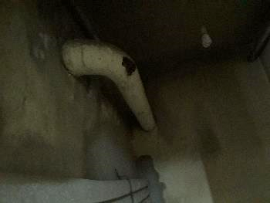
 |  | Cañería en la que se detectó presencia de fibras de asbesto
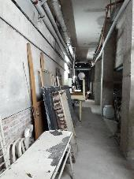 |  | 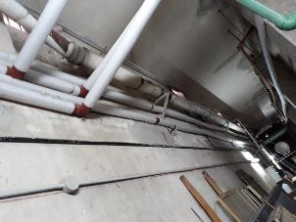  Con fibras de asbestos  Sin asbesto
Sitio afectado. Se retirarán la mayor parte de mobiliario para facilitar el trabajo y no contaminar otras estructuras | Cañerías en las que se detectó asbesto y cañerías libre de dicha fibra.
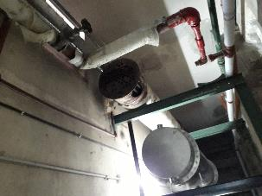 |  | 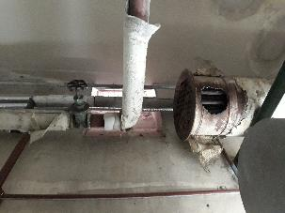
Tanque cisterna cuyo análisis resultó positivo a la fibra de asbesto

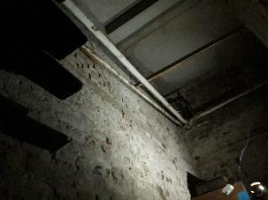 | 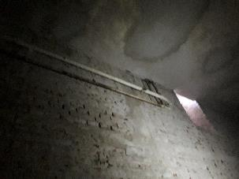  Cañería con asbestos  Ventilación
Cañería de 8” aproximadamente que será retirada por su contenido de asbesto.

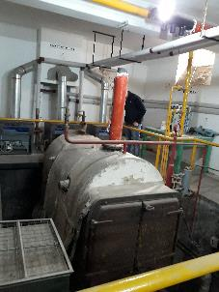  Revestimiento de caldera con asbesto  Revestimiento de cañería con asbesto | 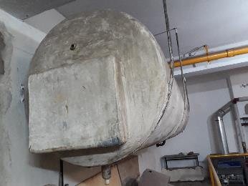  Revestimiento de tanque con asbesto
Estructuras que contienen fibras de asbestos

Verificación de elementos y EPP a ser utilizados en la tarea
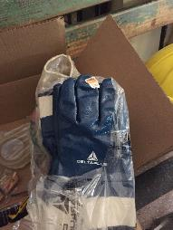 | 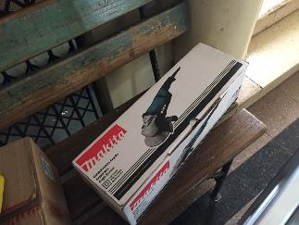
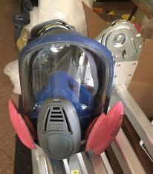 | 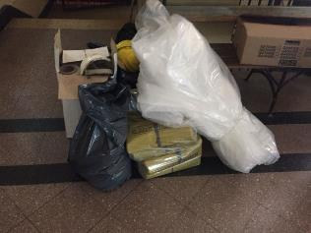
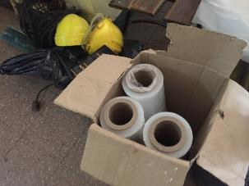 | 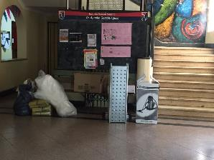

Resultado de la erradicación del material “asbesto”
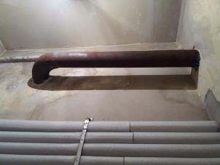 | 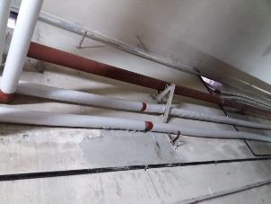
Cañerías descontaminadas.

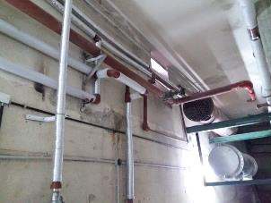 | 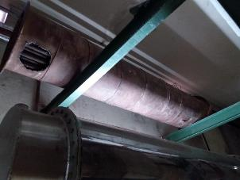
Cañería descontaminadas | Tanque cisterna descontaminado

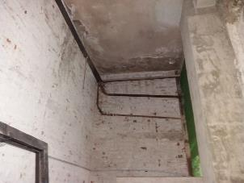 | 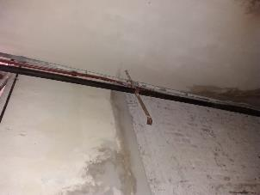
Cañerías descontaminadas.

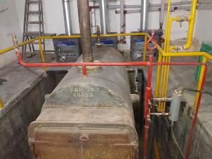 | 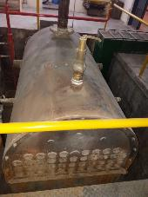
Caldera descontaminada
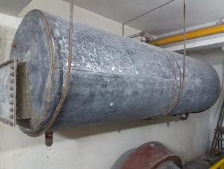 | 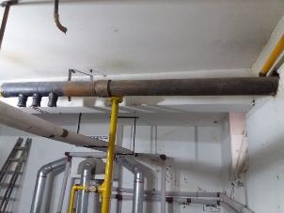
Tanque descontaminado | Cañerías descontaminas

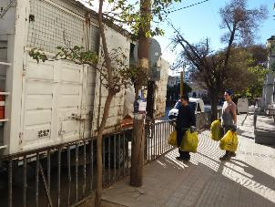 | 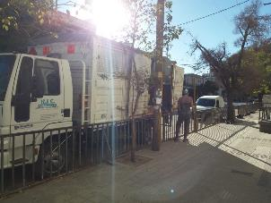
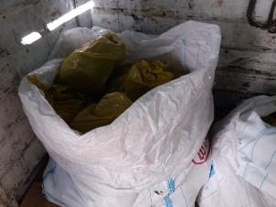 | 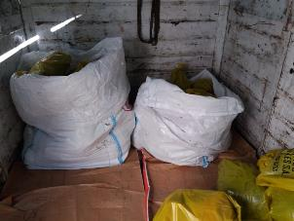
Carga de los residuos peligroso al transportista habilitado

